МИНОБРНАУКИ РОССИИ

Федеральное государственное бюджетное образовательное учреждение высшего образования

НИЖЕГОРОДСКИЙ ГОСУДАРСТВЕННЫЙ ТЕХНИЧЕСКИЙ
УНИВЕРСИТЕТ им. Р.Е.АЛЕКСЕЕВА

Институт радиоэлектроники и информационных технологий
Кафедра информатики и систем управления

_____________________Лабораторная работа №2______________________
(наименование темы проекта или работы)

ПОЯСНИТЕЛЬНАЯ ЗАПИСКА
к курсовой работе
(курсовому проекту, ОТЧЕТ по лабораторной работе)
по дисциплине
_________________________________________________________
(наименование дисциплины)

РУКОВОДИТЕЛЬ:
________________ ______Савкин А.Е.__ _
(подпись) (фамилия, и.,о.)

СТУДЕНТ:
________________ _____Лисин Н.А_____
(подпись) (фамилия, и.,о.)

_____25-ИСз___________
(шифр группы)

Работа защищена «___» ____________
С оценкой ________________________
Задание к выполнению лабораторной работы № 2
Задание на лабораторную работу:
Создание веб-сайта с использованием технологий HTML, CSS, JS
Цель работы:
Научиться создавать веб-сайты .
Вывод:
В этой лабораторной работе я научился проектировать и создавать веб-сайты при помощи HTML, CSS.
Ход работы:
Приложение 1. «Главная страница»
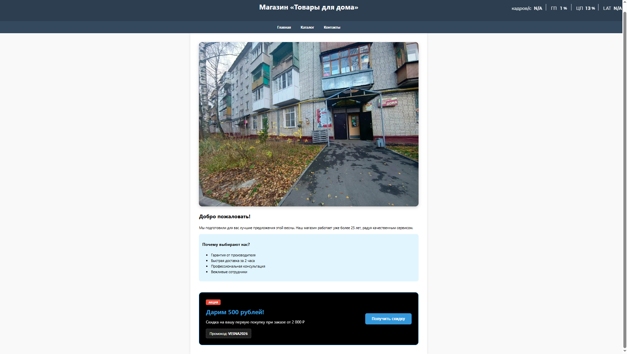

Приложение 2а. «Каталог»
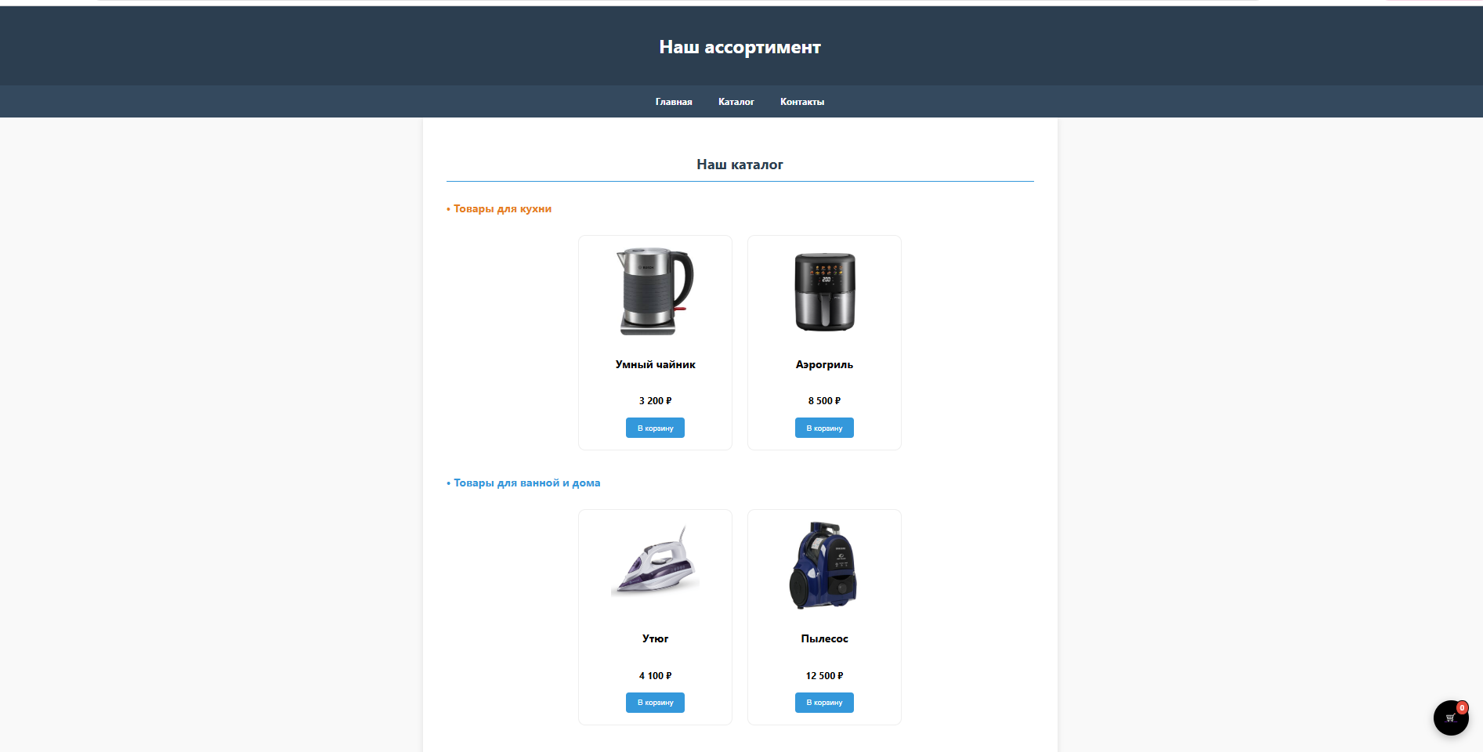
Приложение 2б. «Каталог»
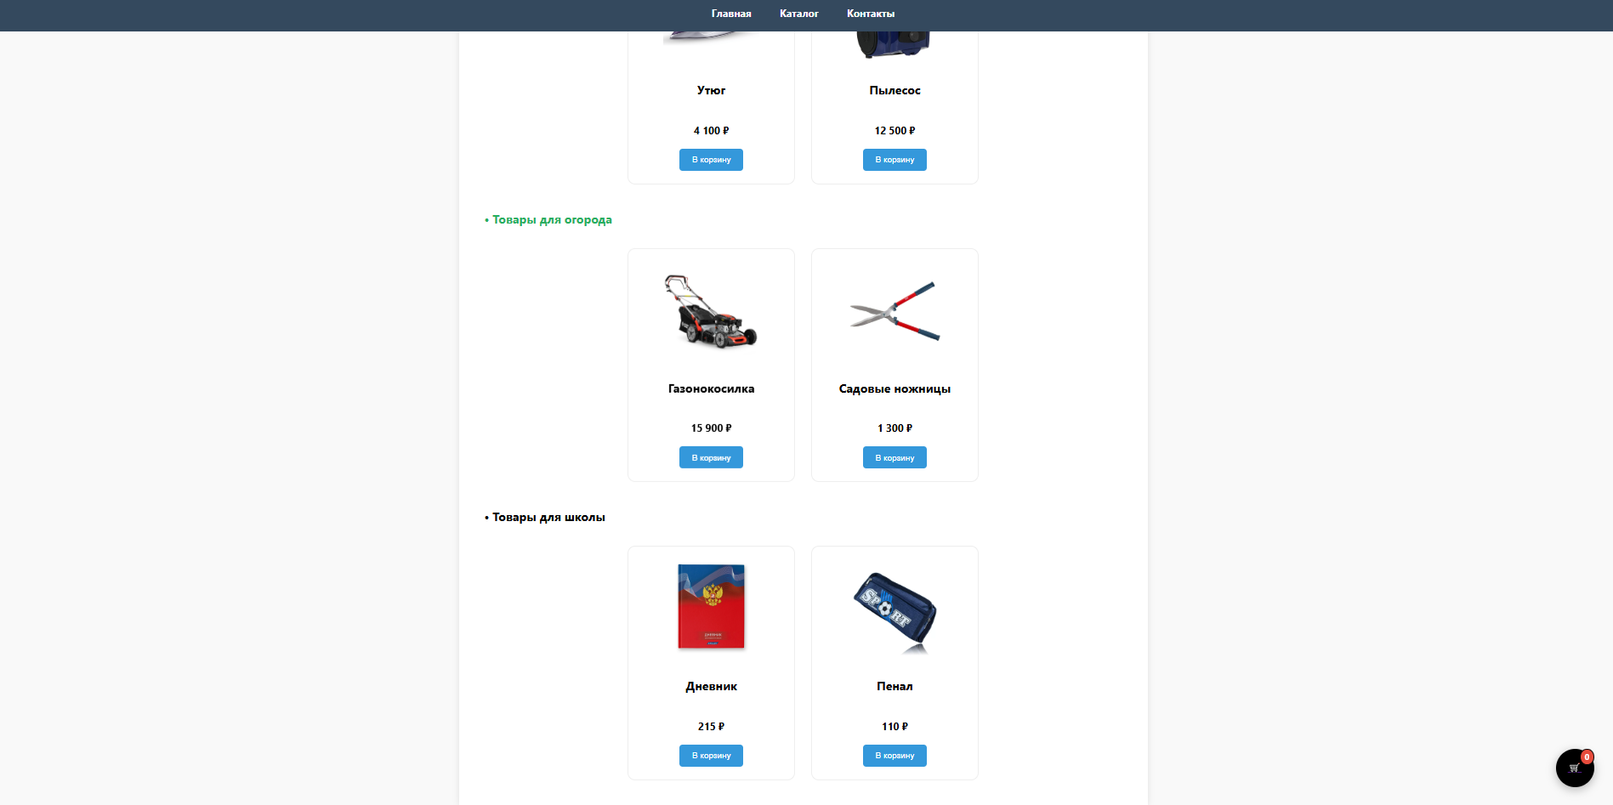

Приложение 3. «Контакты»
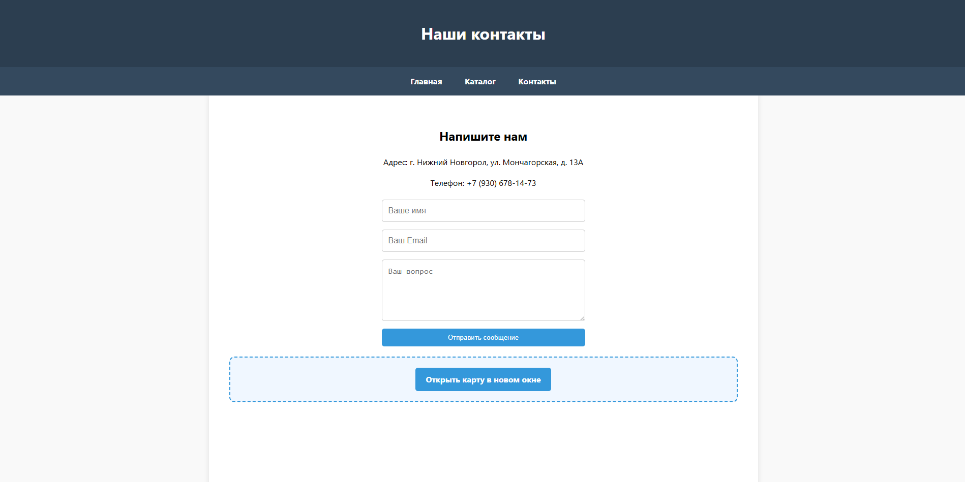
Приложение 4а. «Index.html»
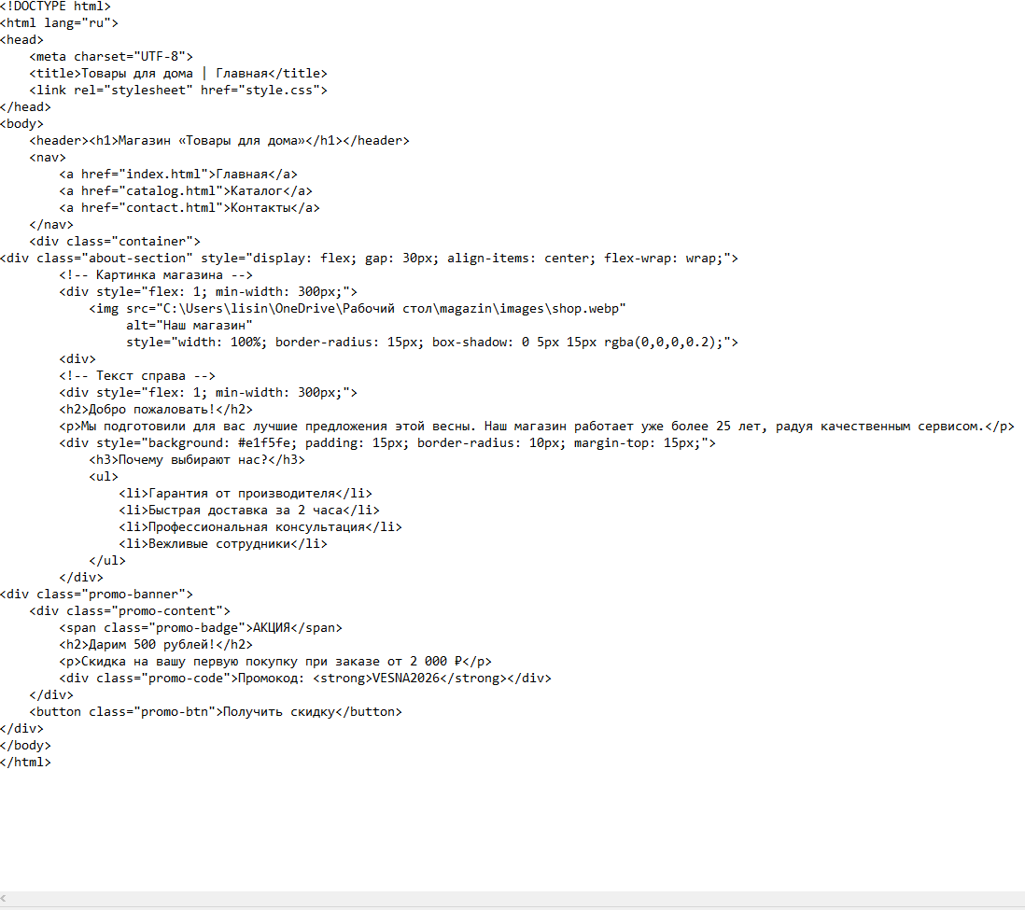
Приложение 4б. «Catalog.html»
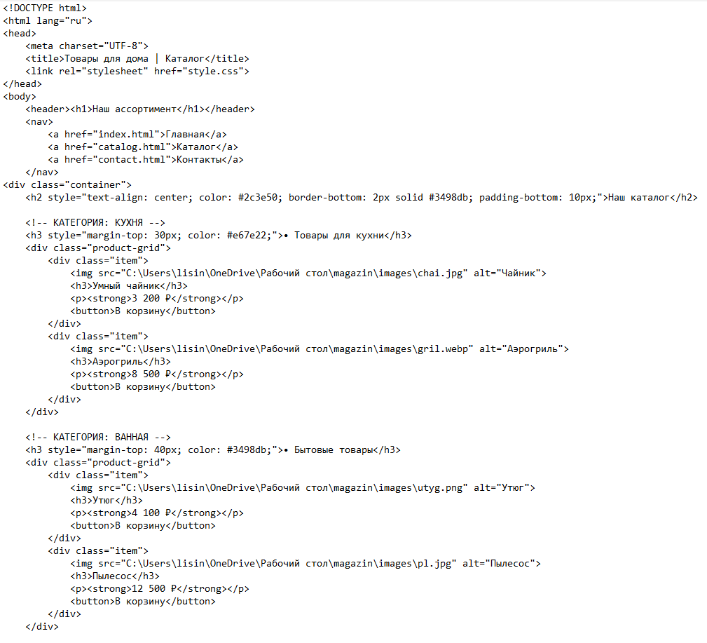
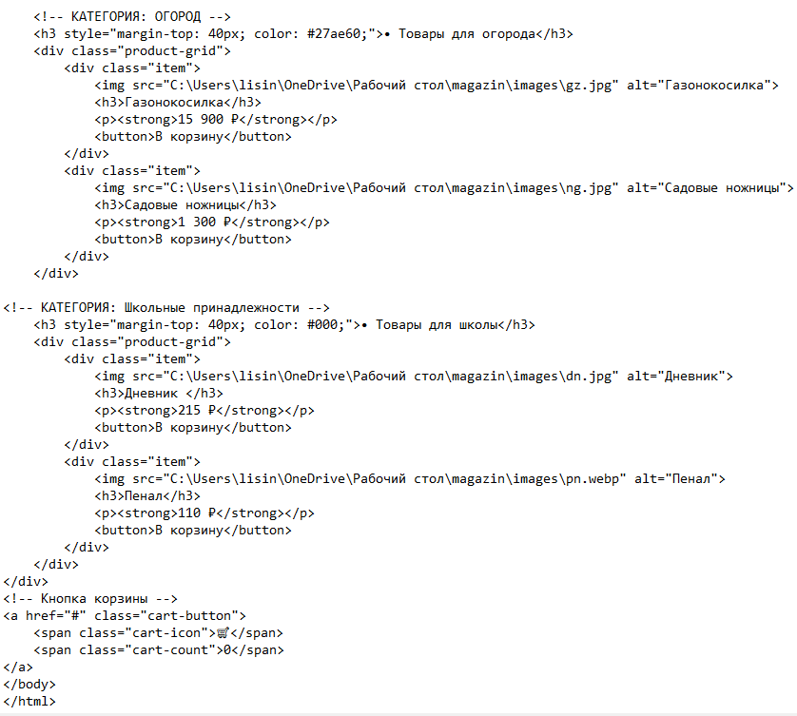
Приложение 4в «Contact.html»
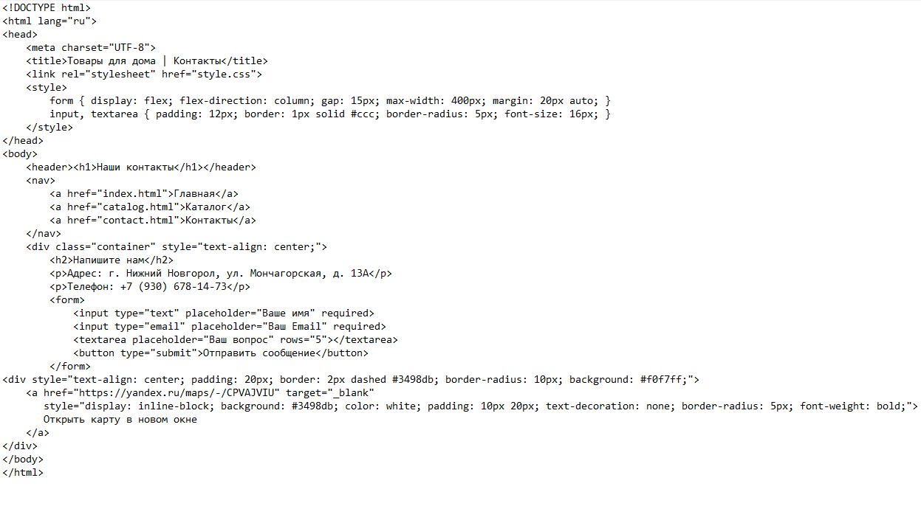
Приложение 5 «Style.css»
